AS-LEVEL PAPER 2 PP22 MS

**1.**

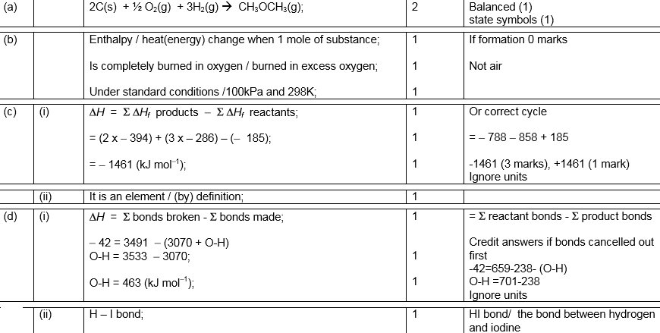

**[13]**

**2.**

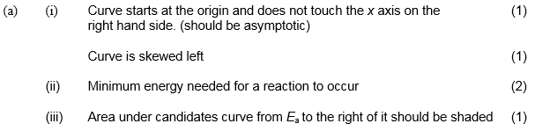

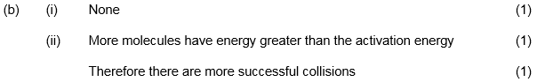

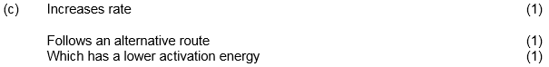 **[11]**

**3.**

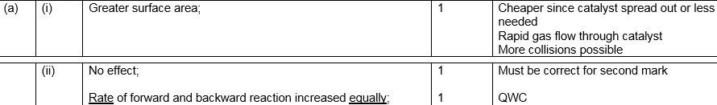

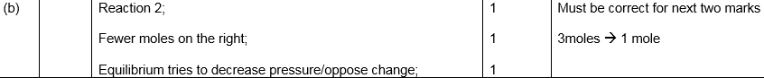



**[9]**

**4.**

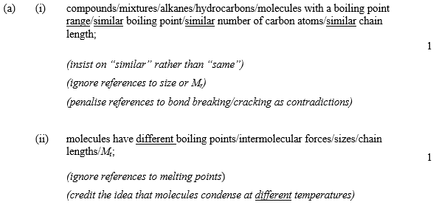

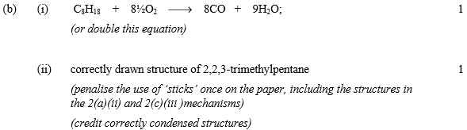

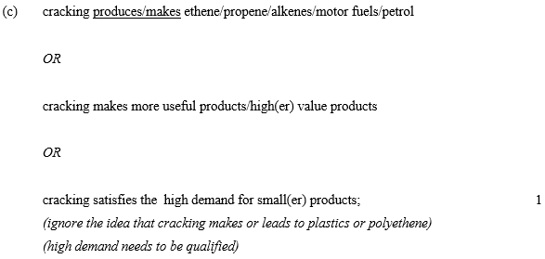

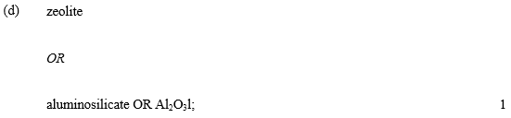

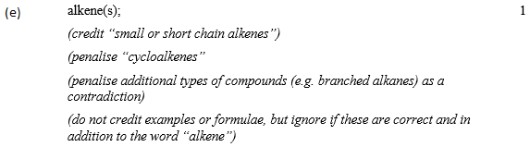 **[7]**

5.

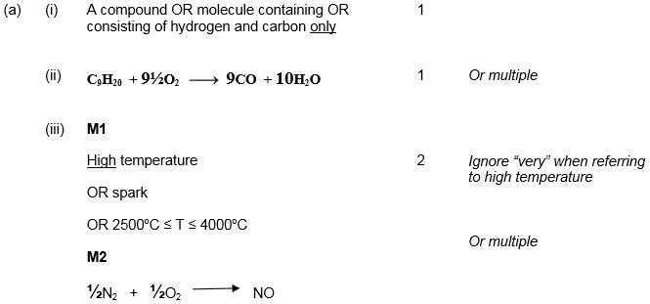

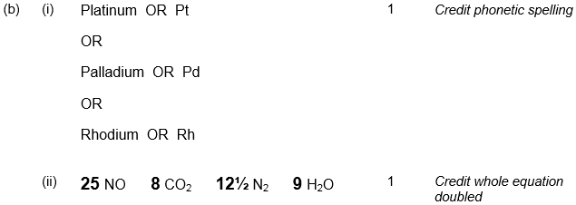



 **[8]**

**6.**



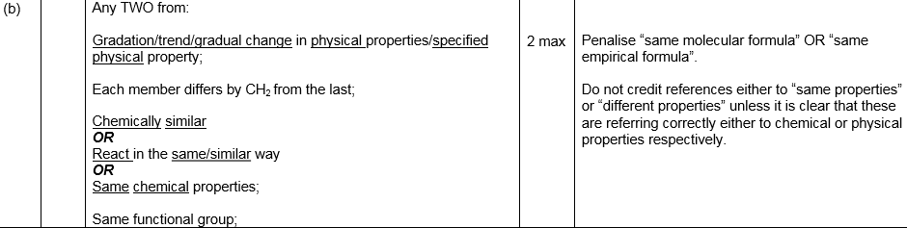

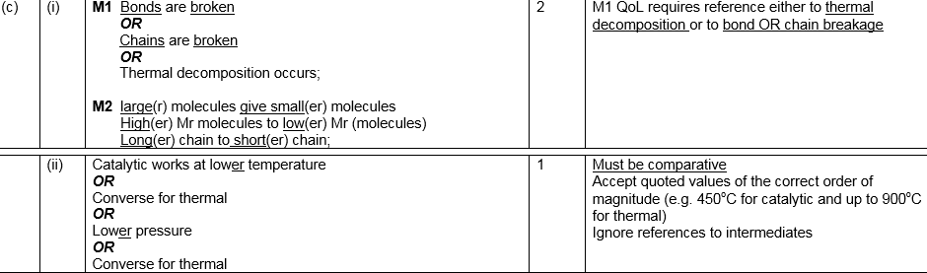

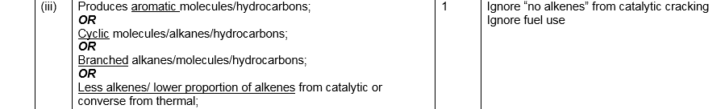

**[8]**

**7.**

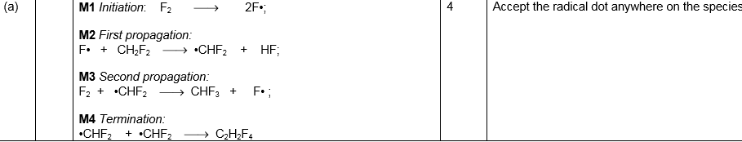



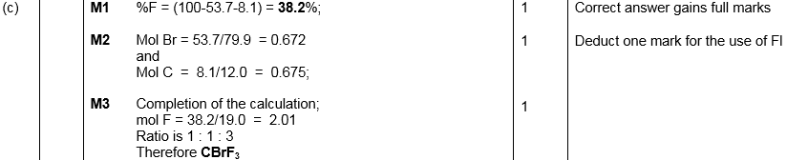

**[9]**

**8.**



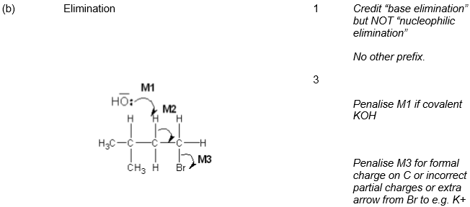

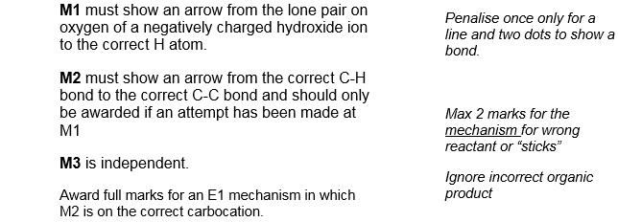

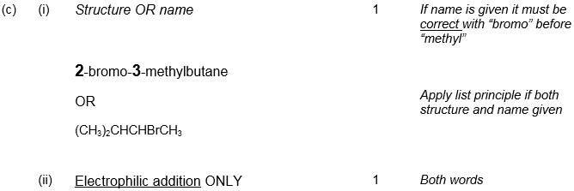

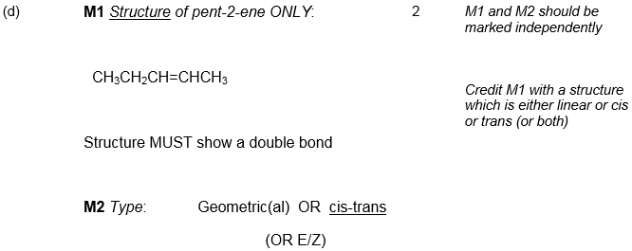

**[9]**

**9.**

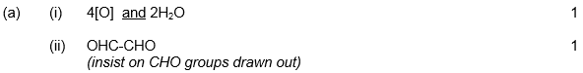

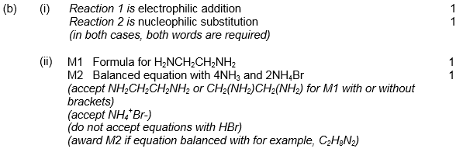 **[6]**